Izvor materijala:

Job shadowing u sklopu Erasmus + akreditacije (Osnovna škola Toneta Pavčka, Mirna Peč, Slovenija)

Autor: Maja Grbačić, učiteljica razredne nastave, Osnovna škola Višnjevac, Višnjevac

U sklopu Erasmus+ akreditacije OŠ Višnjevac sudjelovala sam na job shadowing-u u Osnovnoj školi Toneta Pavčka, u mjestu Mirna Peč (Slovenija), u razdoblju od 25. do 29. studenog 2024. godine. Za vrijeme boravka u Sloveniji sudjelovala sam na različitim nastavnim satima i pratila rad učiteljica.

*Prikaz igre za ponavljanje pisanog množenja jednoznamenkastim brojem*

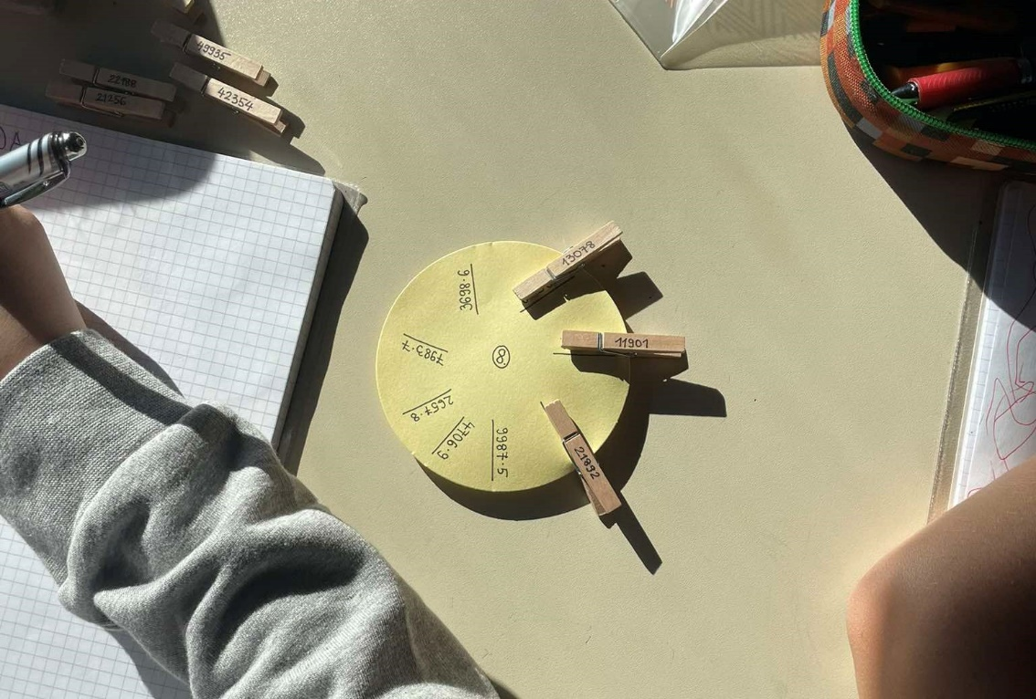

**Ishod:** MAT OŠ A.4.3. Pisano množi i dijeli dvoznamenkastim brojevima u skupu prirodnih brojeva do milijun.

*Napomena: Zadaci se mogu prilagoditi razredu.*

**Potreban materijal:**

* izrezani krugovi s više zadataka pisanog množenja (npr. 8 zadataka po krugu)
* štipaljke s ispisanim točnim rezultatima
* bilježnice i olovke

### ****Tijek sata:****

#### 1. **Uvodni dio (5 minuta)**

* učitelj/učiteljica pozdravlja učenike i najavljuje da će danas ponavljati pisano množenje u paru kroz igru
* učitelj/učiteljica zapisuje i usmeno rješava nekoliko zadataka na ploču (npr. 243 × 3)

#### 2. **Glavni dio (30 minuta)**

Učitelj/učiteljica pokazuje primjer kruga s zadacima i objašnjava pravila:

* svaki par dobiva **jedan krug** s 8 zadataka pisanog množenja I štipaljke s točnim rješenjima
* učenici **zapisuju svaki zadata u bilježnicu (svaki učenik u svoju) i računaju**
* kad izračunaju zadatak, usporede ga, traže **štipaljku s točnim rezultatom** i **pričvrste je uz odgovarajući zadatak** na krugu

**Izvođenje aktivnosti:**

* učenici rade u paru: čitaju zadatke, računaju u bilježnicu, traže rješenja među štipaljkama
* učitelj/učiteljica obilazi učenike, promatra rad, pomaže i potiče komunikaciju i točnost
* parovi koji završe ranije dobivaju dodatni krug sa zadacima većeg stupnja složenosti (npr. množenje s prijelazom i većim brojevima)

#### 3. **Završni dio (10 minuta)**

* zajednička provjera zadataka s kruga na ploči – učenici provjeravaju točnost svojih zadataka u bilježnici

*Napomena: svi parovi mogu imati iste zadatke, ali mogu biti i različiti.*